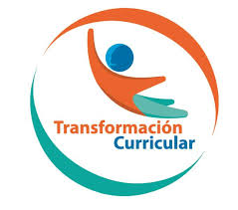
Guía de trabajo autónomo Ciencias
El trabajo autónomo es la capacidad de realizar tareas por nosotros mismos, sin necesidad de que nuestros/as docentes estén presentes.

Centro Educativo: __________________ Nivel: tercer año
Educador/a: ________________ Asignatura: Ciencias

- Me preparo para hacer la guía Actividades para reforzar
Pautas que debo verificar antes de iniciar mi trabajo.

Materiales o recursos que voy a necesitar | Para este trabajo debo contar con los siguientes materiales:  - Mi cuaderno, un lápiz, lápices de color, goma, tijeras, celular, y las copias de las imágenes que se adjuntan en esta guía, un tubo de 30 cm, un globo, vinagre, media panty, papel absorbente, bolsa plástica.
Condiciones que debe tener el lugar donde voy a trabajar | - Debo ubicarme en un lugar apropiado, cómodo y ventilado.  - Debo contar con buena iluminación (si es natural es mejor).  - Evito distractores, ruido, televisión o radio para no afectar mi concentración.  - Me lavó las manos con agua y jabón antes y después de realizar el trabajo.
Tiempo en que se espera que realice la guía | Requiero de un tiempo aproximado de 80 minutos.
- Voy a recordar lo aprendido en clase.

Indicaciones | Recuerdo los órganos que participan en el proceso digestivo de los alimentos, para ello observo con atención la siguiente silueta y contesto las preguntas en mi cuaderno:
Actividad  Preguntas para reflexionar y responder | 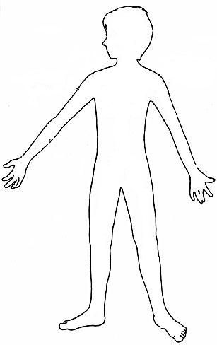  Leo la siguiente situación: “Mario tiene mucha hambre y decidió comer un emparedado de jamón con queso y beber un vaso de leche”.  Imagino y dibujo en la silueta el recorrido de los alimentos ingeridos por Mario e identifico los órganos que participan.  ¿Cuáles órganos participaron en el proceso de digestión del emparedado y el vaso con leche?  ¿Qué transformaciones sufrieron los alimentos durante su recorrido?
- Pongo en práctica lo aprendido en clase
Indicaciones | Leo, imagino y relaciono las siguientes situaciones con el proceso de digestión de los alimentos:  Situación 1: Coloco en un plato un poco de gallo pinto y plátano maduro y lo trituro con un tenedor mezclándolo bien con la ayuda de una cuchara. ¿Qué representa el plato y el tenedor? ¿Qué personaliza la cuchara al mover el alimento cuando se está mezclando?  Situación 2: Vierto un poco de agua a la masa que se formó al triturar el gallo pinto y el plátano y revuelvo bien. ¿Qué simula el agua?  Situación 3: Cuando la mezcla esta lista, lo vierto en un tubo de 30 centímetros y lo dejo caer en un globo al que previamente se le han colocado unas gotas de aceite. ¿Qué caracteriza el tubo? ¿Qué representa el globo?  Situación 4: Al alimento en el globo, le añado vinagre y cierro bien el globo. Espero unos minutos. Se convierte en una sustancia pastosa. ¿Qué simula el vinagre y donde se produce?  Situación 5: Una vez que el vinagre realizó su acción en el alimento, se corta la boquilla del globo y se vierte el contenido en una media panty ¿Qué representa la media?  Situación 6: Cuando toda la masa este dentro de la media, se aprieta fuerte, utilizando papel absorbente de manera que todo el líquido salga, y quede únicamente dentro de la media la parte más sólida. ¿Qué representa el líquido absorbido por el papel?  Situación 7: Una vez que el líquido salió de la media, esta se corta y la masa compacta se deposita en una bolsa plástica larga. ¿Qué caracteriza la bolsa plástica y la masa compacta?  Situación 8: En el fondo de la bolsa se hace un agujero de unos 2 cm de grosor. ¿Qué simboliza ese agujero?  Situación 9: Finalmente, se presiona la bolsa para que la masa compacta salga por el agujero. ¿Qué acción representa esta situación?  Respondo las preguntas a cada situación e imagino el recorrido de los alimentos y las transformaciones que sufren en el interior del cuerpo humano.  Reflexiono y contrasto lo aprendido.  Contesto en mi cuaderno:  ¿Dónde comenzó la digestión?  ¿Cuáles órganos intervienen en la digestión de los alimentos?  ¿Qué transformaciones sufren los alimentos?  ¿En qué parte del sistema digestivo los nutrientes son absorbidos y pasan a la sangre?  ¿Qué diferencias he encontrado entre el recorrido dibujado en la silueta y el propuesto en las situaciones?  Repaso el tema el sistema digestivo utilizando el anexo 1 o el video disponible en el enlace https://www.youtube.com/watch?v=_jbw0FxnaQE  ¿Qué terminos nuevos descubrí?  ¿Cuáles son las glándulas anexas que participan el proceso de digestión de los alimentos?  Aplico lo aprendido  Elaboro un texto explicando el proceso de digestión al comer una manzana.  Con mi familia propongo y práctico en la semana acciones para ayudar a mi sistema digestivo:  Tomo agua.  Llevo una dieta saludable con alimentos ricos en fibra: frutas, verduras y cereales integrales.  Realizo ejercicios físicos.  Me lavo los dientes después de ingerir cada comida.
Indicaciones o preguntas para auto regularse y evaluarse | Al terminar las actividades, respondo estas preguntas:  - ¿Comprendí las indicaciones que me dieron?  - ¿Realice todas las actividades asignadas?  - ¿He tenido dificultades para realizar estas actividades?  - ¿Cómo puedo hacerlo mejor?

Con el trabajo autónomo voy a aprender a aprender
Valoro lo realizado al terminar por completo el trabajo.
Coloreo el símbolo que considero más apropiado al responder las siguientes preguntas:
¿Reviso mi trabajo para asegurarme si todo lo solicitado fue realizado?

¿Me siento satisfecho con el trabajo que realicé?

Explico ¿Cuál fue la parte favorito del trabajo?

¿Qué puedo mejorar, la próxima vez que realice la guía de trabajo autónomo?

Anexo 1

